**Промежуточная аттестация по окружающему миру**

**для обучающихся 3 класса**

**ФИО_____________________________________________**

**1. Что изучает наука *биология*?**

1. Неживую природу
2. Живую природу

**2. Какое царство природы пропущено?**

Растения, животные, _________________, бактерии.

**3. Подчеркни, что является символами государства:**

*Флаг, книги, Гимн, границы, язык, Герб.*

**4. Запиши, под каким номером изображены вещества:**

Газообразные: ____, жидкие: _____, твёрдые: _____

а. 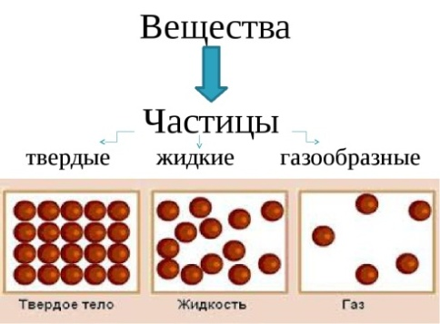 б. 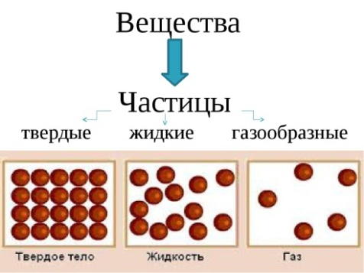 в. 

**5. Ты вымыл пол в классе. Почему через некоторое время он стал сухим:**

1. вода с поверхности пола испарилась;
2. вода впиталась в поверхность пола;
3. вода осталась на подошвах обуви учеников, которые ходили по классу.

**6. Запиши, из каких газов состоит воздух:**

**2**

**3**

1. ________________________________

2. ________________________________

3. ________________________________

**1**

**7. Допиши предложение:** Почва – это ______________________________________________

**8. Установи соответствия между частями экономики:**

|  |  |
| --- | --- |
| 1. Обеспечивает экономику полезными ископаемыми | 1. электроэнергетика |
| 1. Обеспечивает экономику металлом | 1. добывающая промышленность |
| 1. Производит электрическую энергию | 1. пищевая промышленность |
| 1. Обеспечивает людей продуктами питания | 1. металлургия |

**9. Напиши части гриба.**

|  |  |
| --- | --- |
| Описание: img1.jpg | 1. ___________________________ |
| 2. ___________________________ |
| 3. ___________________________ |

**10. Как называется наука, изучающая строение тела человека?**

1. Физиология;
2. Зоология;
3. Анатомия.

**11. Соотнеси рисунок с названием системы человека:**

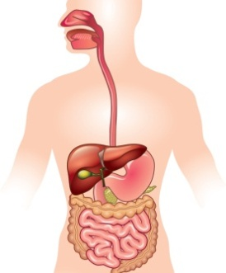 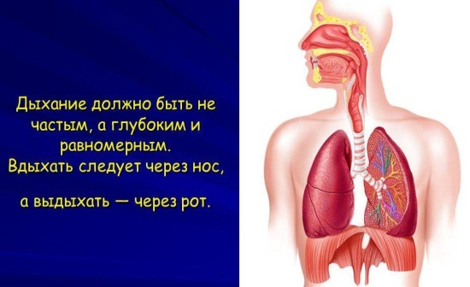 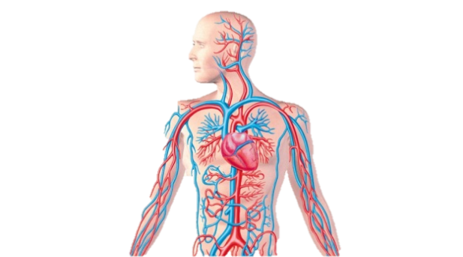

а. кровеносная система

б. дыхательная система

в. пищеварительная система

3

1

2

**12. Соедини стрелочками номера телефонов и названия срочных служб.**

01 газовая служба

03 пожарная охрана

04 скорая помощь

**13. Знаки в виде красного треугольника, это…**

1. запрещающие знаки;
2. информационно-указательные знаки;
3. предупреждающие знаки.

**14. Что такое заповедник?**

1. Участок земли, где вся природа находится под строгой охраной.
2. Участок  земли,   предназначенный  для  отдыха людей.
3. Участок   земли,   где   выращивают   редкие растения со всего мира.
4. Участок земли,  где разводят разных редких животных.

**15. Что такое «Золотое кольцо России»?**

1. Административные центры России.
2. Знаменитый на весь мир туристический маршрут по древним русским городам.